«Школа Джазу»
Короткий опис

Дніпро – це сучасне європейське місто, яке впевнено претендує на здобуття статусу культурної столиці, і невід`ємною частиною життя якого є розвиток джазової культури.
Школа джазу стане культурно-освітнім осередком для музичної молоді міста та створить сприятливі умови для навчання та популяризації джазової музики, надасть можливість широкому колу юних музикантів долучитися до світової джазової культури та здобути практичний досвід творчої співпраці в традиційно усталених формах джазових ансамблів.
Район:
м. Дніпро, Соборний район
Адреса:
м. Дніпро, проспект Героїв, 34. Т. 3778770

Бюджет на реалізацію 199.166 грн

ОПИС
Мета проекту

Впроваджувати джазове мистецтво у суспільство на високому професійному рівні.
Учням музичних шкіл необхідно опановувати сучасні методи у вивченні джазової музики та користуватися якісними музичними інструментами у процесі навчання. Придбання музичного обладнання зробить можливим проведення відкритих майстер класів, лекцій та джем-сейшенів, надасть змогу для спільного музикування юних джазових виконавців із досвідченими, що є невід’ємною складовою професійного розвитку молодих музикантів.

Проблема

Проблема у відсутності якісних музичних інструментів та обладнання.

Пропоноване рішення щодо розв’язання проблеми і його обгрунтування

Пропонується придбати інструменти та обладнання для забезпечення учнів можливістю спільного музикування в джазових колективах на відкритих джем-сейшенах та проведення майстер класів, що є необхідною складовою при опануванні джазового мистецтва.

Для кого цей проект
Популярність джазової музики серед містян нестримно зростає та знаходить відгук у творчих серцях наймолодших дніпрян – учнів музичних шкіл, яким для вивчення та вдосконалення навичок джазового виконання
край необхідно мати можливість спільного музикування у джазовому колективі.
Наявність інструментальної бази надасть широкі можливості для популяризації джазової культури в місті шляхом проведення локальних та виїзних джазових концертів за участю викладачів та учнів школи.

Ключові показники оцінки результату проекту

В разі реалізації проекту очікуються наступні результати:
- Створення культурно-освітнього осередку для вільного творчого розвитку та співпраці юних джазових музикантів міста.
- Можливість проведення заходів із підвищення рівня володіння мистецтвом джазового виконавства за участю кваліфікованих спеціалістів у формі майстер класів або лекцій.
- Заохочення підростаючого покоління до самореалізації шляхом оволодіння мистецтвом джазової гри та імпровізації.

1. ЦИФРОВе ПіАНіНО CASIO PRIVIA PX-560M
33 990 грн.

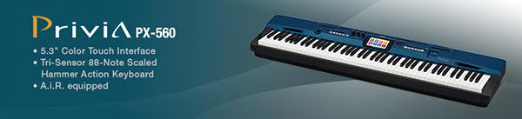

Технічні характеристики:
- Кількість клавіш: 88
- Режим Дует: 4 октавы (-2 до 0 до +2)
- Транспонування: 2 октави (-12 до 0 до +12)
- Октавний зсув: 4 октави (от -2 до 0 до +2)
- Кількість тембрів: 650
- Поліфония (максимум): 256 нот
- 3 рівня чутливості
- Настройка: 415,5 Гц - 440,0 Гц - 465,9 Гц
- лад: 17 видів
- Дисплей: 5,3-дюймовий LCD, сенсорний
- Цифрові еффекти: Hall: 17 типів, Chorus: 16 типів, Delay: 6 типів, DSP: 20 типів, Master EQ
- Автоакомпанемент: 220 пресетів, 30 користувальних
- Музичні пресеты: 305 и 100 користувальних
- Демо пісні: 6
- MIDI запис: функції запису в режиме реального часу, відтворення.
- Приблизний об’єм: 50,000 нот. Вбудована флеш-пам’ять. Рівень гучності- регулююмий
- Запис: Функції запису в режимі реального часу, USB флеш-накопичувач; відтворення, USB флеш-накопичувач. Кількість пісень: 100, близько 74 хвилин максимум запису на кожен файл
- Метроном: від 0 до 9 ударів
- Діапазон темпу: від 20 до 255
- Педалі: 3 вбудовані педалі (damper, soft, sostenuto)
- MIDI: 16-канальний багатотембрового
- USB флеш-накопичувач: 32 Гб
- Роз'єми: навушники: стерео миниджек x 2, педаль: джек x 2, лінійний вхід: (L / MONO, R) джек x 2, лінійний вихід: (L / MONO, R) джек x 2, аудіовхід: стерео миниджек, USB порт: тип B, USB порт флеш-накопичувача: тип A, роз'єм для опциональной педалі SP33
- Динаміки: 12 см х 2 + 5 см х 2
- Акустика: 8 Вт + 8 Вт
- Живлення: AC адаптер AD-A12150LW
- Розміри, (см): 132,2 х 29,3 х 14,7 см
- Вага: 12 кг
- У комплекті: AC адаптер (AD-A12150LW), пюпітр, педаль (SP-3)

2. Ксилофон PREMIER 3.5 OCTAVE PADOUK XYLOPHONE
65 610 грн.

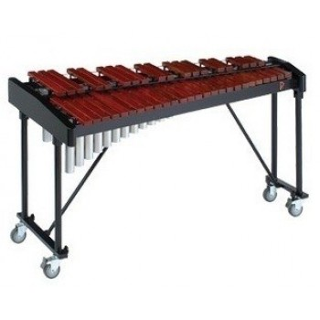

Характеристики:

• ширина робочої поверхні: 38 мм / товщина: 20 мм

• діапазон: f4 - c8

• регулювання по висоті: 790-845mm

• пара молоточків включена

• стрій: а = 442hz

• складаний каркас

• розміри рами: 1350мм х 560мм х 320мм

• вага: 10 кг

3. Саксофон баритон Amati AВS 63-0

64 410 грн

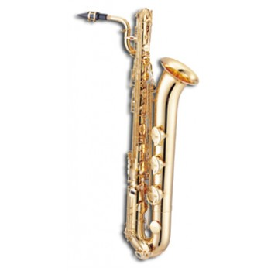

Технічні характеристики: Amati ATS 63-0

- Стрій - Еb (Мі-бемоль).
- Розтруб 165 мм.
- Кнопка високого F #.
- Модель Andromeda.
- Шкіряні подушечки з металевими резонаторами.
- Регульована металева опора великого пальця і захист клавіш.
- Ергономічна клавіатура.
- Octave-key.
- Регульований lower stack.
- Матеріал: мідь.
- Золоте лаковане покриття.
- Студентська модель.
- У комплекті кейс.
- в комплекті з жорстким кейсом, пластиковим мундштуком, ременем і засобами догляду за інструментом.

4. Електрогітара IBANEZ GRX70QA TRB
6 014 грн.

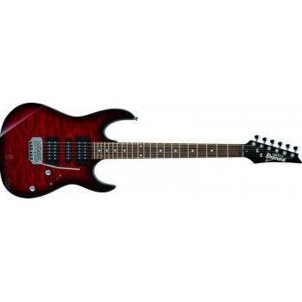
Технічні характеристики:
• Виробник: Ibanez
• Тип: Електрогітара
• Струни: кількість 6
• Лади: кількість 22
• Корпус: тополя з верхом з хвилястого клена
• Гриф: клен
• Накладка грифа: палісандр
• Тип кріплення грифа: з болтовим кріпленням
• Мензура розмір: мм 648
• Ширина накладки грифа (у верхнього поріжка): мм 42
• Бридж (струнотримач): FAT-6
• Система тремоло: є
• Колки / механіка: хромовані
• Звукознімачі: H-S-H, Infinity R (H), Infinity RS (S), Infinity R (H)
• Активна електроніка: немає
• Регулятори: гучність - 1, тембр – 1

5. БАС-ГіТАРА VINTAGE V-940B

8 795 грн.

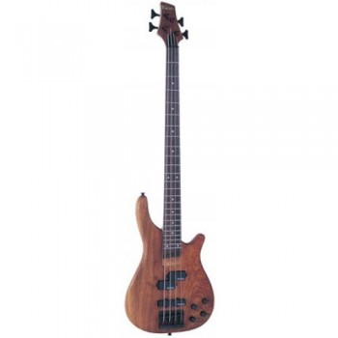

Технічні характеристики:

• активна бас-гітара, 4 струни.

• корпус - бубингу;

• гриф - на болтах, кленовий з накладкою з палісандра, 24 лади;

• звукознімачі - сингл і хамбакер wilkinson;

• механіка - чорна, wilkinson;

• регулятори загальної гучності і балансу, двосмуговий активний еквалайзер.

• 24-ладовий кленовий гриф з кріпленням на болтах;

• фінгерборд з палісандра;

• інкрустація грифу перламутровими маркерами у вигляді точок;

• регульований бридж,

• литі закриті кілки wilkinson;

• 2 датчика вілкінсон: бріджевий сингл і міддловий сплати;

• 2-смуговий активний еквалайзер.

6. Комбопідсилювач для бас-гітари laney rb 3

8 692 грн
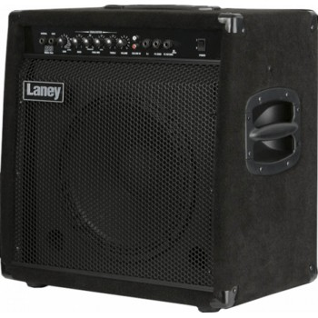
Основні характеристики Laney RB3:
- Комбопідсилювач для бас-гітар
- Потужність: 65 ват
- 12 "динамік Celestion
- 2 входи (normal & high)
- 3-смуговий еквалайзер
- Компресор
- Лімітер
- Гніздо для підключення зовнішнього кабінету
- Вхід для підключення CD програвача
- Петля ефектів
- Вага: 18,5 кг

7. Комбопідсилювач для електрогітари FENDER MUSTANG I V2
4 157 грн.
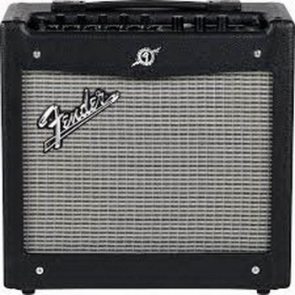
Технічні характеристики комбопідсилювача Fender Mustang I V2:
Тип пристрою: комбо.
Специфікація комбо: електрогітара.
Кількість каналів: один канал звучання.
Номінальна потужність: 20 Ватт (RMS).
Кількість динаміків підсилювача: один динамік (х 1).
Розмір динаміка: 8 "(дюймів).
Матеріал кабінету комбо: МДФ.
Оздоблення корпусу: вінілове покриття зі срібною гратами з тканини, чорний колір.
Вбудований хроматичний тюнер: є, індикація.
Габаритні розміри комбо: 193 мм. х 400 мм. х 368 міліметрів.
Вага комбо: 7,7 кг.

Характеристики комутації комбо:

- Інструментальний вхід: Input (х 1) 1 \ 4 Jack;
- Додатковий вхід: Aux (х 1) 1/8 ";
- Вихід на навушники: 1/8 "(стерео);
- Вхід для педалі футсвіча: FTSW (х 1) 1 \ 4 Jack;
- Роз'єм USB: підключення до персонального комп'ютера.

Регулятори і органи управління:

- Ручка Gain: рівень перевантаження;
- Ручка Volume: регулювання рівня вихідного рівня;
- Секція еквалайзера:
- Ручка Treble: настройка високих частот;
- Ручка Bass: настоянка низьких частот;
- Ручка Master: регулювання рівня сигналу;
- Ручка Preset Select: ручка вибору пресетів звучання;
- Ручка Modulation Select: вибір ефектів обробки;
- Ручка Delay / Reverb: вибір типів ефектів;
- Кнопка Save: збереження відредагованого пресету;
- Кнопка Tap: для регулювання темпу ефекту;
- Кнопка Exit: вихід з режиму редагування \ настройка рівня ефекту.

Програмне забезпечення :

- Програмне забезпечення Fender FUSE: ПО для редагування і роботи з пресетами;
- Версія ПО Ableton Live Lite 8 (Fender Edition): ПО сумісне з ПО Mustang USB виходом;
- Версія ПО AmpliTube (Fender LE): з можливістю скачування програмного забезпечення для Mac і PC платформ.

8. Мікрофонні стійки GATOR GFW-MIC-1001
2шт
999+999 грн
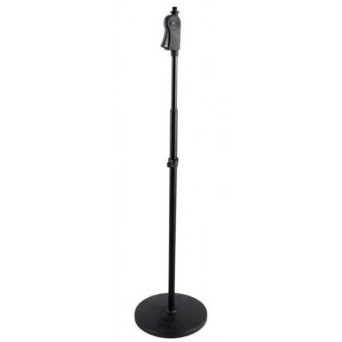
Особливості:
• Мікрофонна стійка з круглою підставою;
• Підстава має прокладку, яка усуває вібрацію і ковзання;
• обважнення підставу гарантує стабільність і збалансованість;
• М'який зажим (однією рукою) для надійної фіксації висоти;
• Тримач кабелю в комплекті;
• Міцна сталева конструкція;
• Підтримує всі власники.
Технічні характеристики:
• Розмір основи 250 мм;
• Мінімальна висота: 1016 мм;
• Максимальна висота: 1600,20 мм;
• Вага: 4,54 кг;
•Колір чорний.

9. Мікрофонна стійка GATOR GFW-MIC-2010
962 грн
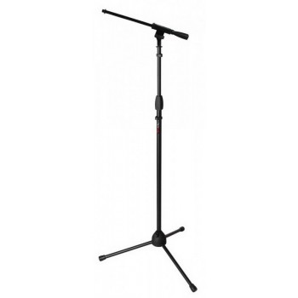
Особливості:
• Мікрофонна стійка з триногою;
• Складається тринога;
• М'який поворотний затиск для надійної фіксації висоти;
• Тримач кабелю в комплекті;
• Міцна сталева конструкція;
• Знімні червоні запобіжники на ніжках;
• Підтримує всі власники.
Технічні характеристики:
• Мінімальна висота: 254 мм;
• Максимальна висота: 2387,60 мм;
• Вага: 2,27 кг;
•Колір чорний.
сталь,
Х-подібна (подвійна),
Фіксатор висоти типу крокодил,
Максимальна навантаження 90 кг,
Максимальна висота 1016 мм,
Прогумовані ніжки.

10. Клавішна стійка Gator GFW-KEY-2000X
941 грн
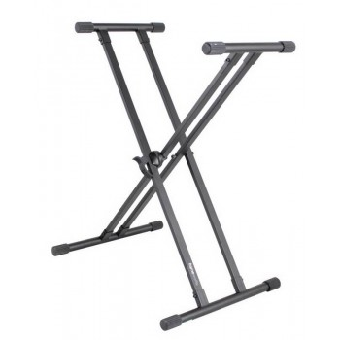
Опис
Матеріал - сталь,
Х-подібна (подвійна),
Фіксатор висоти типу крокодил,
Максимальна навантаження 90 кг,
Максимальна висота 1016 мм,
Прогумовані ніжки.

11. Клавішний комбік BEHRINGER KT108
3 597 грн.
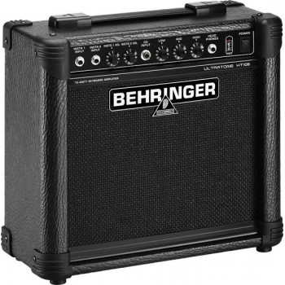

Технічні характеристики:

Тип: комбопідсилювач для клавішних інструментів
Кількість каналів: 2
Вихідна потужність: 20 Вт
Потужність вихідного каскаду: 15 Вт
Динамік: 8 ", повнодіапазонний, з подвійним коаксіальним дифузором
Опір: 4 Ом
Входи: 1/2 "і 1/4" небалансні інструментальні входи, з роздільними регуляторами рівня гучності, додатковий 1/4 "TRS-вхід для підключення зовнішнього аудіопрогравачем
Вихід: 1/4 "TRS-стереовиход для навушників
Еквалізація: 3-х смуговий музичний еквалайзер
Технологія Virtual Tube Circuitry для створення характерного лампового звучання
Матеріал корпусу: дерево з вініловим покриттям
Харчування: 230 В, 50 Гц
Розміри: 32,2 х 35,7 х 16,2 см
Вага: 5 кг

199 166 грн

